Avaliação Institucional de Planejamentos de IMRT nos Termos Recomendados pelo ICRU – 83
Institutional Evaluation of IMRT Planning in Terms Recommended by ICRU – 83

Marmitt. Camila¹, Castro M. M. Camila², Fernandes C. O. Tatiane³

¹ Liga Paranaense de Combate ao Câncer, Hospital Erasto Gaertner, Curitiba, Brasil
² Departamento de Radioterapia, Liga Paranaense de Combate ao Câncer, Hospital Erasto Gaertner, Curitiba, Brasil
³ Departamento de Radioterapia, Liga Paranaense de Combate ao Câncer, Hospital Erasto Gaertner, Curitiba, Brasil

Resumo
Uma das técnicas 3D–CRT empregadas atualmente para o tratamento radioterápico e que oferece uma maior intensidade de dose na área desejada juntamente com uma maior conformação de dose somente no alvo, é a radioterapia de intensidade modulada (Intensity Modulation Radiation Therapy – IMRT). O The International Commission on Radiation Units and Measurements (ICRU) através do Report 83 descreve recomendações de procedimentos, prescrição, registro e notificações de planejamentos IMRT. O documento recomenda a avaliação e registro do plano através de parâmetros como: dose mínima (D98%, D95%), dose média (D50%), dose máxima (D2%), do índice de homogeneidade (IH) e índice de conformidade (IC), entre outros, dados estes avaliados em detrimento da porcentagem de volume do alvo com a dose recebida. O presente estudo busca analisar retrospectivamente planejamentos realizados na instituição a fim de analisar a necessidade de implementação de novos parâmetros de avaliação de planejamentos e criação de uma ficha de análise de DVH (Dose Volume Histogram) para registro dos mesmos.

Abstract
One of the 3D-CRT techniques currently employed for radiotherapy treatment, which offers a higher dose intensity in the desired area along with a higher target-only dose conformation, is Intensity Modulation Radiation Therapy (IMRT). The International Commission on Radiation Units and Measurements (ICRU) through Report 83 describes recommendations for procedures, prescription, registration and notifications of IMRT planning. The document recommends the evaluation and registration of the plan through parameters such as: minimum dose (D98%, D95%), average dose (D50%), maximum dose (D2%), homogeneity index and compliance, among others, data evaluated at the expense of the target volume percentage with the dose received. The present study seeks to analyze retrospectively the plans made at the institution in order to analyze the need to implement new parameters for the evaluation of plans and the creation of a DVH (Dose Volume Histogram) analysis form to record them.

- Introdução
A utilização de novas técnicas de tratamentos em radioterapia está cada vez mais crescente, novas descobertas de algoritmos de otimização dos planos de tratamento, técnicas de modulação do feixe de radiação e conformação da dose fazem com que se alcance com mais precisão a destruição das células tumorais e preservação dos tecidos sadios.
A partir do desenvolvimento da tomografia computadorizada e da utilização das imagens em planejamentos radioterápicos – radioterapia tridimensional conformacional, os radio-oncologistas puderam ter uma melhor precisão da localização do tumor e dos órgãos adjacentes quando comparada à técnica bidimensional (2D) que utiliza apenas imagens radiográficas e referências ósseas para planejamento radioterápico. Porém a entrega da dose no volume alvo sem comprometimento dos órgãos adjacentes ainda é um desafio, devido às limitações de colimação de volumes irregulares. Após o surgimento das imagens tridimensionais (3D) e com o avanço da tecnologia computacional começou-se a desenvolver novas técnicas de conformação da dose, em que a maior concentração da mesma chega no volume alvo passando pelos tecidos sadios e provocando o menor dano possível.
A Radioterapia Tridimensional Conformacional (Conformal Radiation Therapy – 3D-CRT) é a técnica de tratamento baseada em informações anatômicas tridimensionais e com distribuições de dose que se conformam o mais estreitamente possível ao volume alvo em termos de dose adequada ao tumor com o mínimo possível de dose em tecidos normais. O conceito de distribuição de dose conformacional também inclui objetivos clínicos tais como maximizar a probabilidade de controle tumoral (Tumoral Control Probability – TCP) e minimizar a probabilidade de complicação de tecido normal (Normal Tissue Control Probability – NTCP). Assim, a técnica 3D-CRT engloba tanto raciocínio clínico quanto biológico para alcançar os objetivos desejados.
Uma das técnicas 3D – CRT empregadas atualmente e que oferece uma maior intensidade de dose na área desejada juntamente com uma maior conformação de dose somente no alvo, é a radioterapia de intensidade modulada (Intensity Modulation Radiation Therapy – IMRT). Esta técnica, diferentemente da 3D – CRT tradicional libera múltiplos feixes com intensidades não uniformes, permitindo uma maior conformação da radiação em torno da geometria do volume alvo, diminuindo assim, a dose nos tecidos e órgãos adjacentes.
A forma de planejamento da técnica de IMRT consiste na predeterminação dos parâmetros dosimétricos, tanto do volume alvo como também da dose nos órgãos que se deseja proteger, o que chamamos de planejamento inverso (inverse planning). Dessa forma um software de planejamento através da otimização da dose e de tentativa e erro, cria um conjunto de fluências no qual julga a seleção mais favorável para o planejamento, porém muitas vezes é necessária a interferência manual para se alcançar o objetivo final.
Durante o planejamento do tratamento são gerados histogramas de dose-volume (Dose Volume Histogram – DVH) que demonstram a distribuição da dose por um determinado volume. A avaliação da dose no volume alvo é que vai garantir se o planejamento está dentro do proposto pelo radio-oncologista, juntamente com outros parâmetros de observação.
Considerando que o planejamento da técnica de radioterapia de IMRT é diferente da técnica 3D – CRT tradicional, sua forma de avaliação do plano também necessita de outros critérios, dessa forma The International Commission on Radiation Units and Measurements (ICRU) através do Report 83 descreve recomendações de procedimentos, prescrição, registro e notificações de planejamentos IMRT.
O documento recomenda a avaliação e registro do plano através de parâmetros como: dose mínima (D98%, D95%), dose média (D50%), dose máxima (D2%), índice de homogeneidade (IH) e conformidade (IC), entre outros. Dados estes avaliados em detrimento da porcentagem de volume do alvo com a dose recebida.
A homogeneidade e a conformidade da dose são especificações independentes da qualidade da distribuição da dose absorvida. A homogeneidade caracteriza a uniformidade da distribuição da dose absorvida dentro do volume alvo. A conformidade caracteriza o grau em que a região de alta dose está em conformidade com o volume alvo, geralmente o PTV (Planning Target Volume).
O índice de homogeneidade é definido pelo ICRU 83 de acordo com a seguinte equação (1):

$IH= \frac{D2\%-D98\%}{D50\%}$ (1)

Sendo que IH representa o índice de homogeneidade, D2% a dose absoluta em 2% do volume alvo, D98% a dose absoluta em 98% do volume alvo e D50% a dose absoluta em 50 % do volume alvo.
O índice do conformidade (IC) é definido pelo ICRU 83 sendo a razão entre o volume da dose prescrita de tratamento ($V_{vt}$) e o volume do PTV ($V_{PTV}$) de acordo com a equação (2), este valor é fornecido pela grande maioria dos sistemas de planejamento.

$IC= \frac{V_{vt}}{V_{PTV}}$ (2)

De acordo com o ICRU 83 um índice de homogeneidade igual a 0 (zero) indica que a distribuição da dose absorvida está homogênea e um índice de conformidade igual a 1 (um) indica que a distribuição da dose absorvida está conformada.
Estes são alguns dos parâmetros recomendados pelo ICRU 83 e selecionados para verificação no presente trabalho, lembrando que o ICRU 83 é uma forma de induzir a uma padronização internacional de termos, registro e prescrições, ou seja, é um documento de recomendação e não uma normativa, não se tornando obrigatório seguir em todas as instituições.

- Materiais e Métodos
Para análise dos dados, foram avaliados 78 planos de IMRT de duas regiões anatômicas específicas, próstata e cabeça e pescoço, realizados durante o período de janeiro de 2015 até agosto de 2016 no Hospital Erasto Gaertner em Curitiba, Brasil. Os planejamentos foram realizados utilizando a técnica IMRT com feixes de fótons com energia de 6 MV, em aceleradores lineares do tipo AL 600 CD e Clinac 2100, ambos fabricados pela empresa Varian Medical Systems.
Foram analisados seus respectivos DVHs através do sistema de planejamento Eclipse (Versão 13.5) do fabricante Varian. Através dos DVHs foi possível abstrair as informações de dose e volume para posterior análise. Em uma planilha no Excel foram listados os valores de porcentagem de volume indicados no ICRU 83 versus a dose recebida para cada volume alvo de cada planejamento.
Sendo assim, para cada um dos planejamentos, foram avaliados as porcentagens da dose absoluta para 98%, 95%, 50% e 2% do volume do PTV (Planning Target Volume) e listadas na planilha. Assim foi possível determinar também o quanto a dose nos volumes alvos (PTVs) está conformada e homogênea, avaliando os índices de conformidade e homogeneidade recomendados pelo ICRU 83. Para determinação do IH foi utilizado a equação 1 e para o IC foi utilizado o valor determinado pelo sistema de planejamento.
Na rotina atual da Instituição avaliam-se os planejamentos IMRT de acordo com a prescrição mínima de 100% da dose em 95% do volume alvo, as doses limites em órgãos de risco circunvizinhos, assim como a conformidade das curvas de isodose em todos os cortes da tomografia, os valores de dose máxima e mínima, o DVH do plano, entre outros parâmetros de avaliação. Todos esses dados são repassados ao radio-oncologista que então libera ou não o início do tratamento. No entanto, o registro desses dados fica restrito ao sistema de planejamento e na impressão do DVH do plano.
A partir do estudo retrospectivo destes planejamentos está proposta a criação de uma Ficha de Análise de DVH para IMRT, onde estes dados analisados poderão ser registrados e posteriormente arquivados ao prontuário de cada paciente.
O presente estudo foi submetido ao Comitê de Ética e Pesquisa do Hospital Erasto Gaertner – Liga Paranaense de Combate ao Câncer com número de Certificado de Apresentação para Apreciação Ética (CAAE): 66517917.5.0000.0098.

- Resultados
Foram avaliados 35 planejamentos de próstata e 43 planejamentos de cabeça e pescoço, totalizando 78 planos utilizando a técnica IMRT.
Para o índice de homogeneidade foi encontrada uma média de 0,11 para os planejamentos de próstata e de cabeça e pescoço. Sendo que 54,3% dos planejamentos de próstata se mantiveram entre os valores de 0,11 a 0,2 e 45,7% entre os valores de 0 a 0,1 conforme Gráfico 1 abaixo. Para cabeça e pescoço 51,2% dos planejamentos obtiveram índice de homogeneidade entre os valores de 0 a 0,1 e 48,8% entre 0,11 a 0,2 conforme Gráfico 2.

Gráfico 1: Índice de Homogeneidade de Planejamentos de Próstata

Gráfico 2: Índice de Homogeneidade de Planejamentos de Cabeça e Pescoço

48,8%
51,2%
Para o índice de conformidade a média foi de 1,13 para os planejamentos de próstata e 1,12 para cabeça e pescoço. Os índices de conformidade para 37,1% dos planejamentos de próstata estavam entre os valores de 1,01 e 1,1, e 34,28% dos planejamentos entre 1,11 e 1,5 conforme Gráfico 3. Para cabeça e pescoço 55,8% dos planejamentos estavam no intervalo entre os valores de 1,11 a 1,5 conforme Gráfico 4.

Gráfico 3: Índice de Conformidade de Planejamentos de Próstata
22,8%
37,1%
34,28%
Gráfico 4: Índice de Conformidade de Planejamentos de Cabeça e Pescoço
2,3%
11,6%
30,3%
55,8%

- Conclusão
O resultado foi satisfatório, tendo em vista que o estudo foi retrospectivo e que os planejamentos realizados alcançaram valores muito próximos do ideal, sendo que um índice de homogeneidade igual a 0 (zero) indica que a distribuição da dose absorvida está homogênea e um índice de conformidade igual a 1 (um) indica que a distribuição da dose absorvida está conformada.
Sendo assim, como recomenda o ICRU 83 criou-se a Ficha de Análise de DVH para IMRT conforme Figuras 1 e 2 para próstata e cabeça e pescoço respectivamente, como sugestão de registro dessas informações para futuros planejamentos realizados na Instituição.

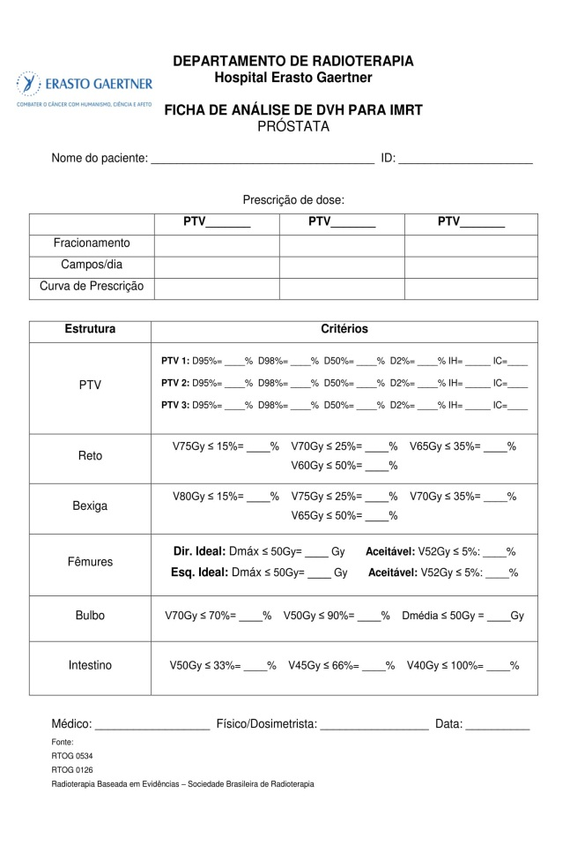

Figura 1: Modelo de ficha de análise de DVH para IMRT de planejamento de próstata proposta para implementação no departamento de radioterapia da instituição.
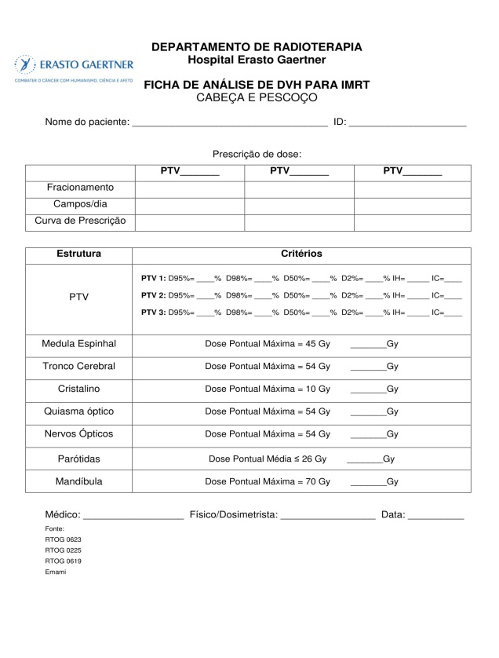

Figura 2: Modelo de ficha de análise de DVH para IMRT de planejamento de cabeça e pescoço proposta para implementação no departamento de radioterapia da instituição.

Referências:
- Mayles, Philip; Nahum, Alan; Rosenwald, Jean-Claude (Ed.). Handbook of radiotherapy physics: theory and practice. CRC Press, 2007.
- Khan, Faiz M.; Gerbi, Bruce John. Treatment planning in radiation oncology. WoltersKluwer Health/Lippincott Williams &Wilkins, 2012.
- Brady, Luther W.; Heilmann, H. P.; Molls, M. New technologies in radiation oncology. Springer, 2006.
- Mundt, Arno J.; Roeske, John C. Intensity modulated radiation therapy: a clinical perspective. PMPH-USA, 2005.
- Meyer, John L. et al. IMRT∙ IGRT∙ SBRT. 2006.
- Download HTTP://jicru.oxfordjournals.org at Karolinska Instituted on June 22, 2010.

Contato:
Camila Marmitt
Hospital Erasto Gaertner - R. Dr. Ovande do Amaral, 201 – Jardim das Americas, Curitiba - PR, 81520-060
camilamarmitt@yahoo.com.br

Para o autor e editor: o artigo apresenta uma análise retrospectiva dos planejamentos de IMRT da instituição utilizando parâmetros sugeridos pelo ICRU 83, porém não foi realizada uma discussão mais profunda dos resultados apresentados (por exemplo, comparando os sítios anatômicos e as causas dos valores dos índices). Além disso, na declaração do objetivo do trabalho consta que seria analisada a necessidade de implementação de novos parâmetros, mas o artigo não apresenta essa análise. Uma sugestão seria extrair um intervalo de “aceitação”, com base no banco de dados analisados por sítio anatômico, e incluir esse intervalo nas fichas de avaliação apresentadas. Dessa forma, os resultados do trabalho enriqueceria a prática clínica na instituição.

Para o editor: o artigo apresenta uma análise retrospectiva dos planejamentos de IMRT da instituição utilizando parâmetros sugeridos pelo ICRU 83, de 2010, porém não apresenta algum resultado ou método diferente que possa enriquecer o conhecimento na área.

Avaliação Institucional de Planejamentos de IMRT nos Termos Recomendados pelo ICRU – 83

A forma de apresentar o índice de homogeneidade nos gráficos 1 e 2 não é uma boa forma, seria melhor que fosse apresentado um histograma que, em princípio deveria ter a forma de uma gaussiana. Só este tipo de apresentação mostra qual é o valor que ocorre em um maior número de planejamentos, ou seja, o índice de homogeneidade encontrado com maior frequência. Esse dado é importante porque ele vai servir de referência para avaliar se um planejamento posterior está tendo um comportamento semelhante à média do serviço.
Os valores médios citados não podem ser visualizados a partir dos gráficos.
Além disso se 57,3% dos casos de próstata, mais de metade, estiverem próximos de 0,2, esse não é um bom resultado, aí precisaria ser feita uma análise porque esse índice não consegue ser melhorado.
- Substituído: “Para o índice de homogeneidade foi encontrada uma média de 0,11 para os planejamentos...” por: “Para o índice de homogeneidade de planejamentos de próstata foi encontrado o valor de maior incidência entre 0,11 e 0,2 correspondendo 54,3% dos planejamentos, conforme Gráfico 1 abaixo.”
- Refeito gráficos 1 e 2 para formato Gaussiana.

Quanto ao índice de conformidade, como no gráfico 3 há mais faixas, ele se apresenta quase na forma de uma gaussiana, mostrando que o índice mais encontrado está na faixa de 1,01 a 1,11, porém o valor médio citado foi de 1,13. Qual seria o significado do valor médio? O que ele representa? O maior valor de incidência é mais significativo.
- Substituído: “Para o índice de conformidade a média foi de 1,13 para os planejamentos de próstata e 1,12 para cabeça...” por: “Para o índice de conformidade, 37,1% dos planejamentos de próstata estavam entre os valores de 1,01 e 1,1, e 34,28% dos planejamentos entre 1,11 e 1,5 conforme Gráfico 3.”
- Refeito gráfico 3 para formato Gaussiana.

O gráfico 4 também deveria ser mudado para histograma, isso evidenciaria melhor o valor mais frequente para os casos de cabeça e pescoço.
- Refeito gráfico 3 para formato Gaussiana.

A ficha é uma proposta interessante.

No terceiro parágrafo da página 2 está escrito : Uma das técnicas 3D-CRT empregadas atualmente....é a radioterapia de intensidade modulada
acontece que o IMRT não é considerada uma terapia 3D conformacionada, veja parágrafo 3 da página 6 do ICRU 83
- Substituído: “Uma das técnicas 3D – CRT empregadas atualmente e que oferece uma maior intensidade de dose na área desejada juntamente com uma...” por “Uma das técnicas empregadas atualmente e que oferece uma maior intensidade de dose na área desejada juntamente com uma...”
- Também nos demais lugares onde é citado como no resumo.

Página 3 – parágrafo 4
vocês registram porcentagem de dose ou dose? (na planilha também?) Se for dose tem que ser mudada a unidade de % para Gy em diversos pontos da tabela.
- Registramos a dose em Gy, feitas as alterações nas fichas de Registro de DVH.

Sugestões de correção de linguagem:

Resumo linha 1: substituir “e que” por “e a que”
- Substituído: “Uma das técnicas empregadas atualmente e que oferece uma maior intensidade de dose...” por: “Uma das técnicas empregadas atualmente e a que oferece uma maior intensidade de dose”

Pag 1 Introdução: substituir ”está cada vez mais crescente” por “está crescente”
- Substituído: “A utilização de novas técnicas de tratamentos em radioterapia está cada vez mais crescente...” por: “A utilização de novas técnicas de tratamentos em radioterapia está crescente...”

Pag 2, linha 3: substituir “que maior concentração da mesma” por “que sua maior concentração“
- Substituído: “... em que a maior concentração da mesma chega no volume alvo passando pelos tecidos...” por: “... em que sua maior concentração chega no volume alvo passando pelos tecidos...”

